Un transport d’utilité sociale sur le territoire du Pays lédonien !

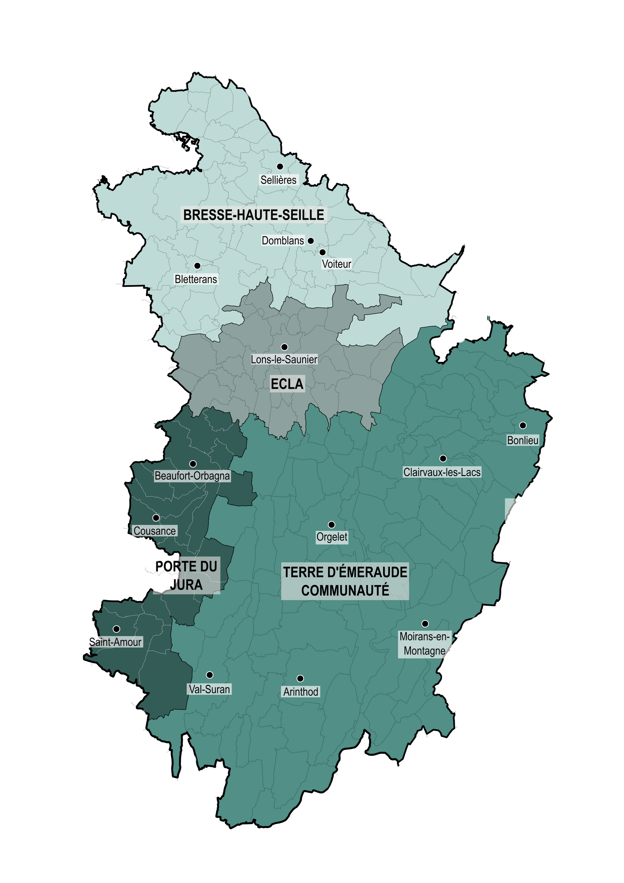

*Le pays lédonien regroupe 4 communautés de communes : Bresse Haute Seille, ECLA, Terre d’Émeraude Communauté, Porte du jura.*

**Qu'est-ce qu'un transport d'utilité sociale ?**

Un Transport d’Utilité Sociale (TUS) est une solution de transport pour les trajets quotidiens de proximité uniquement où des conducteur.ice.s bénévoles accompagnent des personnes qui ont besoin de se déplacer. Pour se rendre à un rendez-vous médical, rendre visite à un proche, aller voir un spectacle, se rendre chez le coiffeur ou encore aller faire ses courses... Au-delà du déplacement, le TUS est un véritable créateur de lien social, d'entraide et de partage. En effet, le rôle pour le.la conducteur.ice peut aller au-delà du simple transport : demander aux personnes accompagnées si elles ont besoin d'aide pour monter dans le véhicule, pour porter leurs courses, pour les accompagner en salle d'attente, etc.

En définitive, c’est un service de mobilité proposé pour et par les habitant.e.s mais qui nécessite un soutien de tout le territoire pour être développé !

**Comment le transport d’utilité sociale fonctionne-t-il ?**

Comme indiqué sur le schéma ci-dessous, la mise en lien entre le bénéficiaire et l’accompagnant est effectuée par l’association AIR. Par le biais d’un numéro unique, AIR va étudier la demande en regardant si d’autres solutions de mobilité ne peuvent pas être mobilisées et, si non, faire appel à un bénévole disponible.

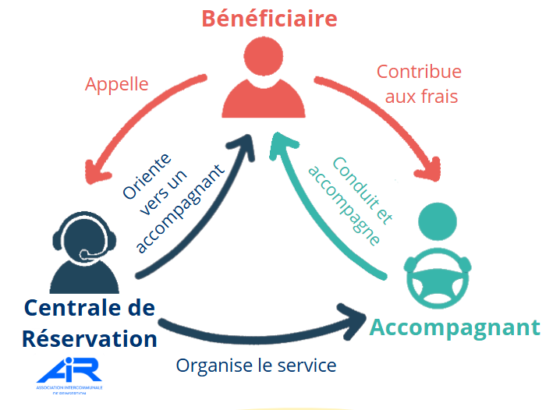

**A destination de qui ?**

Service à destination des personnes de plus de 65 ans.

Public en difficulté de mobilité sur prescription d’un travailleur social ou d’une Agence France Services.

**Pourquoi devenir bénévole ?**

Pour permettre aux personnes isolées et sans moyen de déplacement d’aller à un rdv, de rejoindre la gare, de se rendre à une activité...

Pour faire connaissance avec vos voisin.e.s, favoriser l’entraide et créer du lien sur votre territoire*.*

*Bon à savoir : il nous semble important de créer régulièrement des temps d’échanges et de rencontre pour les bénévoles pour qu’ils/elles aient la possibilité d’avoir un moment de partage entre pairs et avec nous afin de faire remonter des situations et des ajustements éventuels à faire pour le bon fonctionnement du TUS.*

**Testé et approuvé dans le Jura !**

Voici un exemple de TUS sur le territoire du Jura, porté par l'association CNJ à Champagnole :

[https://www.champagnolenozeroyjura.fr/services-a-la-population/cnj-seniors/](https://mibc-fr-03.mailinblack.com/securelink/?url=https://www.champagnolenozeroyjura.fr&key=)

**Quelques questions que nous avons eues lors de nos rencontres :**

* ***Comment est encadré le TUS ?***

*Le TUS a depuis 2019 un décret (décret n° 2019-850 du 20 août 2019 relatif aux services de transport d’utilité sociale) qui stipule notamment qu’une association peut organiser un service de transport au bénéfice des personnes dont l’accès aux transports publics collectifs est limité. De plus, il plafonne le coût de la participation demandée aux personnes transportées.*

* ***Est-ce que je dois me rendre disponible régulièrement ?***

*Non, vous êtes libre de définir comme vous le souhaitez les heures auxquelles vous souhaitez être contacté, en fonction de vos envies et de vos disponibilités.*

* ***Quels sont les plages horaires du TUS ?***

*Du lundi au vendredi, avec des horaires en journée*

* ***Est-ce qu’il y aura une permanence en cas de problème (véhicule qui tombe en panne par exemple)***

*Oui, une permanence sera joignable par téléphone et une voiture de secours sera envoyée dans les meilleurs délais pour assurer les trajets. L’assurance de l’association AIR sera aussi contactée pour dépanner le véhicule du bénévole.*

* ***Est-ce que je suis assuré lors de mes trajets ?***

*Oui, vous êtes assuré. Il est obligatoire que votre véhicule soit assuré à votre nom mais l’association AIR souscrit un contrat “Automission” qui permet d’assurer temporairement le véhicule d’un bénévole dans le cadre d’une activité de l’association.*

* ***Est-ce que je peux dire non à un trajet ?***

*Oui ! Vous êtes libre de nous dire si le trajet/ la durée/ le jour, etc… ne vous conviennent pas.*

* ***Est-ce que je dois utiliser mon propre véhicule ?***

*Votre véhicule est indispensable pour être bénévole. Cela permet d’assurer un plus grand nombre de transports et de limiter les kilomètres parcourus car l’association AIR vous proposera des trajets pour des personnes proches de votre domicile.*